**Создание модели установки для проверки магнитного поля на однородность.**

Мы используем магниты каждый день, практически во всех областях, к примеру, они используются в громкоговорителях и микрофонах, электродвигателях и генераторах, и даже для фокусировки пучков частиц в ускорителях. Это незаменимая часть для многих устройств. У магнитов определено несколько основных характеристик:

1. Магнитная индукция
2. Остаточная магнитная индукция
3. Коэрцитивная магнитная сила
4. Несколько других.

Все магнитные тела создают вокруг себя магнитное поле . Это обусловлено  магнитными моментами электронов в атомах ферромагнетиков или током заряженных частиц . Магнитное поле может быть двух видов – однородное и неоднородное. Однородное магнитное поле – это такое магнитное поле, вектор магнитной индукции $\vec{B}$ которого в каждой точке этой области постоянен: $\vec{B}=\vec{const}$ . Неоднородное поле соответственно это магнитное поле, вектор магнитной индукции, в разных точках которого различен как по модулю, так и по направлению. Для нас важно точно знать однородное ли магнитное поле у используемого магнита, что бы избежать помех при передаче сигнала, в случае микрофонов, создания точной фокусировки, для создания точной траектории части, в общем, для устранения погрешностей измерений. Для измерения индукции магнитного поля чаще всего используются датчики, основывающиеся на эффекте Холла.

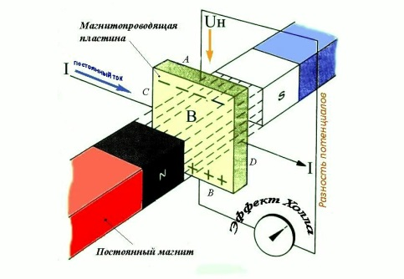Краткий принцип работы эффекта Холла: Если поместить в магнитное поле пластину-проводник или полупроводник под 90 °к направлению силовых линий магнитного потока произойдет перемещение электронов по поперечине пластины под действием силы Лоренца. Их направление зависит от того, в какую сторону идет сила тока и силовые линии магнитного потока. Датчики Холла фиксирует эти значения.

На практике используют тесламетры, принцип работы которых основан именно на использовании эффекта Холла. Но такие приборы очень дорогие.Нашей целью стало создать их дешевый аналог, который не потерял бы сильно в точности.

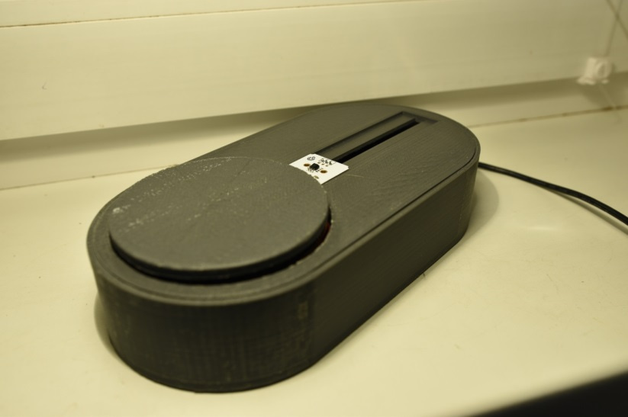В нашей установке мы измеряем поле создаваемое магнитом на однородность. Наша конструкция представляет собой крутящийся столик, на котором располагается исследуемый нами магнит, датчик Холла с микросхемой ss49e для измерения магнитной индукции и микроконтроллер Arduino, который принимает информацию с датчиков и непосредственно передает ее на компьютер. Благодаря программам на Python и Arduino Programming Language мы обрабатываем значения с датчиков и выводим график значений индукции магнитного поля. Если полученный нами график – прямая, то магнитное поле – однородное , если ломаная , то не однородное.

В результате проделанной нами работы, у нас получилась установка, способная измерять однородность поля магнита с достаточной точностью. Однако стоимость нашего варианта существенно меньше продающихся сейчас тесламетров.

Литература:

1. *Яворский Б. М., Детлаф А. А.* Справочник по физике: 2-е изд., перераб. — М.: [Наука](https://ru.wikipedia.org/wiki/%D0%9D%D0%B0%D1%83%D0%BA%D0%B0_(%D0%B8%D0%B7%D0%B4%D0%B0%D1%82%D0%B5%D0%BB%D1%8C%D1%81%D1%82%D0%B2%D0%BE)), Главная редакция физико-математической литературы, 1985, — 512 с.
2. [*Савельев И. В.*](https://ru.wikipedia.org/wiki/%D0%A1%D0%B0%D0%B2%D0%B5%D0%BB%D1%8C%D0%B5%D0%B2,_%D0%98%D0%B3%D0%BE%D1%80%D1%8C_%D0%92%D0%BB%D0%B0%D0%B4%D0%B8%D0%BC%D0%B8%D1%80%D0%BE%D0%B2%D0%B8%D1%87) Курс общей физики. — М.: [Наука](https://ru.wikipedia.org/wiki/%D0%9D%D0%B0%D1%83%D0%BA%D0%B0_(%D0%B8%D0%B7%D0%B4%D0%B0%D1%82%D0%B5%D0%BB%D1%8C%D1%81%D1%82%D0%B2%D0%BE)), 1998. — Т. 3. — 336 с.
3. *Абрикосов А. А.* Основы теории металлов. — Москва: «Наука», главная редакция физико-математической литературы, 1987.
4. *Ашкрофт Н., Мермин Н.* Физика твердого тела. — «Мир», 1979